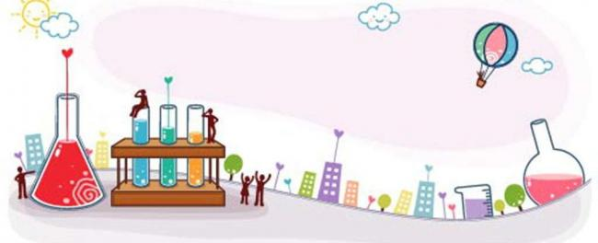
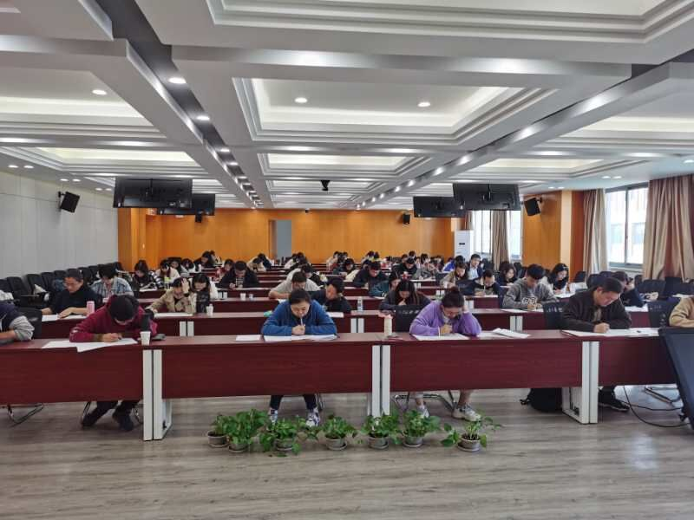
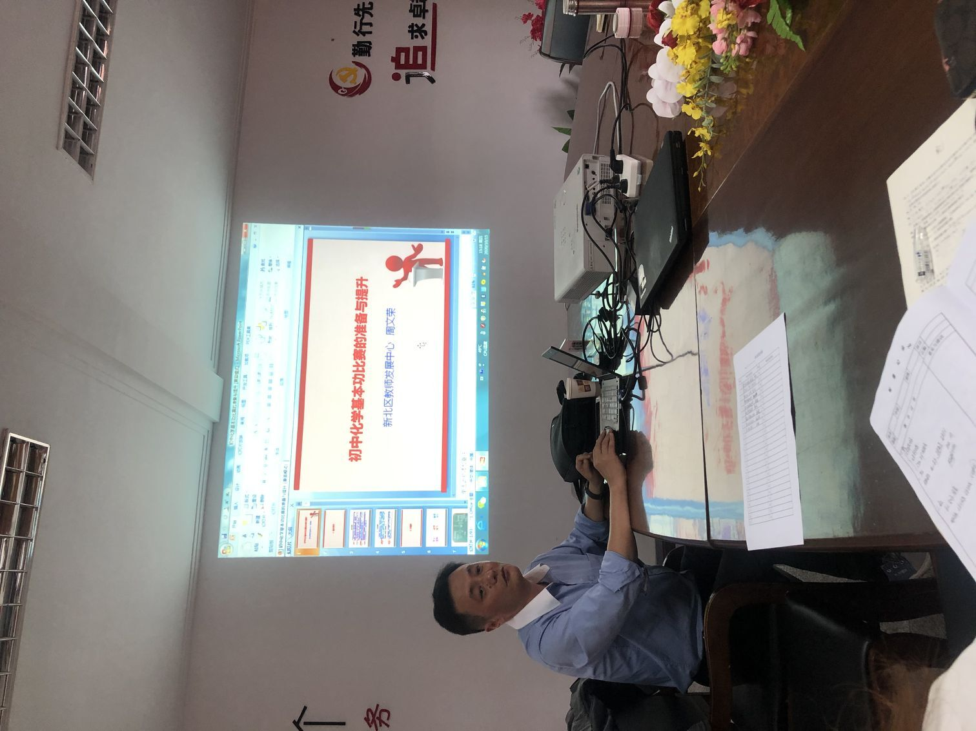
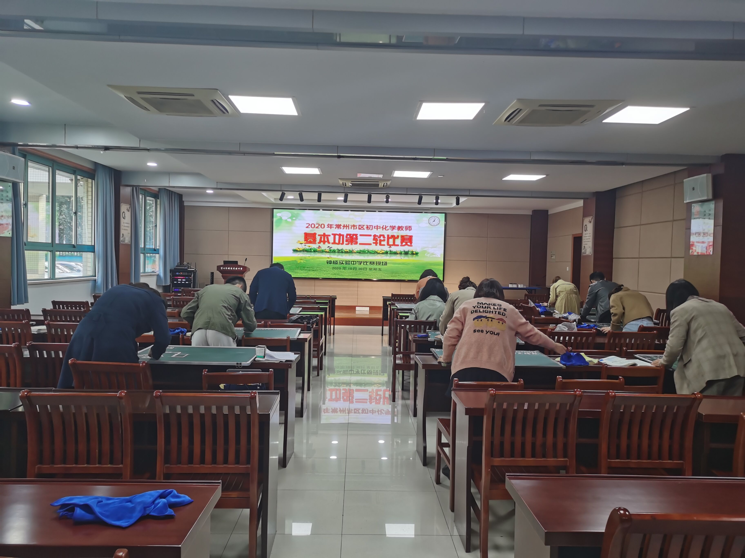
化学教研组小报
第39期
2020年10月
Genius only means hard-working all one's life .( Mendeleyer , Russian Chemist)
天才只意味着终身不懈的努力.
——俄国化学家 门捷列夫
间最大的快乐，莫过于发现世人从未见过的新物质。
——舍勒
积极参加化学基本功比赛
开学初，教科院通知青年教师要参加基本功比赛，在勤业中学李小静副校长的牵头下，我们组内35岁以下的三位青年，聆听了专家周文荣关于基本功比赛的讲座，并做了充分的准备。唐泓和纪璇老师通过努力，进入第二轮比赛，并分别获得常州市区二、三等奖。

